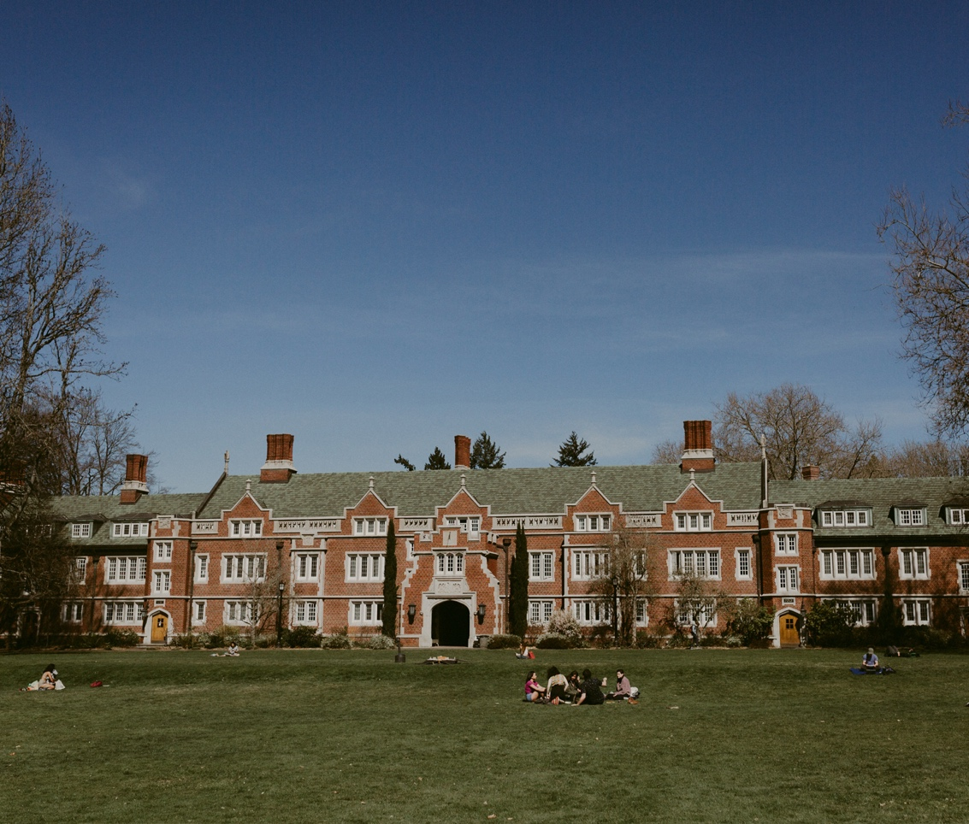
Title Goes In This Space

Subtitle goes in this space

Intro text goes here vid maior sum natem et eostotat assimol uptatur itenti sit ea vent officiet audit faccaboris num experaectiis dolestius quatem faceatatem resequi aspero optatur asintoria quiatiunt autem fugit rae dis ut undi offictem aperspit, idianimet vdellabo.

Header goes here
Obis dolenducil mi, temporit utemquo digenditam, santiscia voluptas adipsan deribus, sunt. On res remperum quaspissum aceati solupta spitate mpores accus eictiam, quo tem quat el il minvendis nis ant, officimpor maxime ea everchilles etum volo occullupitae lit, se nulpa ius, illiqui offic to et volenis nus, sam, volutemporum volut volorestios dolores Lamus id moluptusam rem diatquo maximo exceptatur repelenes des sus est, quibusam repe consed ut essi doluptatios rae nos int faci beratemque volorionsed maximpo rernam, seque perrunt volorep udaest alia dolorum, que verit et auditatia dolora.

Header goes here
Aquia ius ditiberum veliqui adis dolluptur moloreperum solupti aerum, sint labo. Ferunto odit quaestias nisci voluptatia volorpo rehendigendi re ipsa senistiis et maio cus aut et venis as explibus, core cuptatis as etus magnam, suntiorrum erum nimi, earum as pe.

More information: First Last
Title goes here
XXX/XXX-XXXX
______@reed.edu

